Учебный предмет
ВАРИАТИВНАЯ ЧАСТЬ 4 класс
Тема: Декоративная композиция «Город динамика, ритм».
Цели: выполнить декоративный рисунок используя архитектурные элементы.
Задачи: создание архитектурного пейзажа, упорядоченной композиции с передачей ритма цветовых и тоновых пятен, линий фактур, в определенной цветовой гамме.
Практическое задание:
Выполнить декоративный рисунок города
Материалы для уч-ся: бумага А4, тушь, акварель, карандаши, кисти.
Этапы работы:
- Просмотреть различные фотографии архитектурных строений;
- На примере различных вариантов архитектуры, выполнить наброски будущей композиции;
- Создать определенный ритм в работе путем чередования светлых и темных пятен;
- Выполнить рисунок в цвете с использованием минимального количества цветов (1-2 цвета);
- Завершение работы, выявить контраст путем акцента линий черного цвета.
Просмотрим фотографии современных вариантов архитектуры:
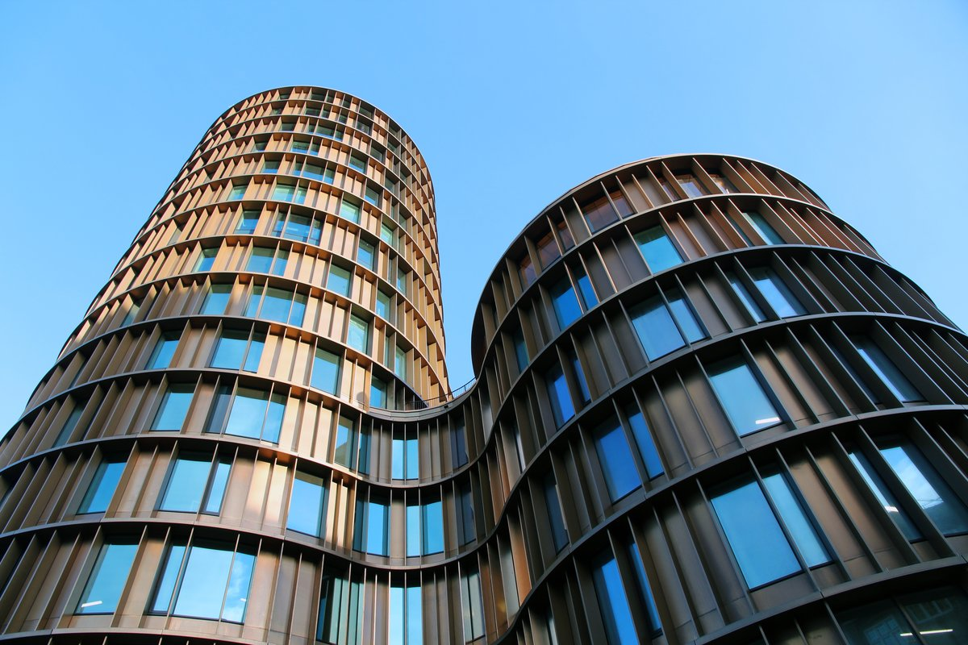


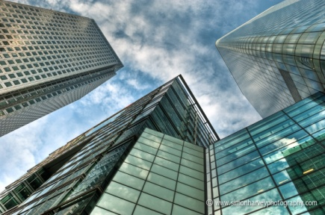
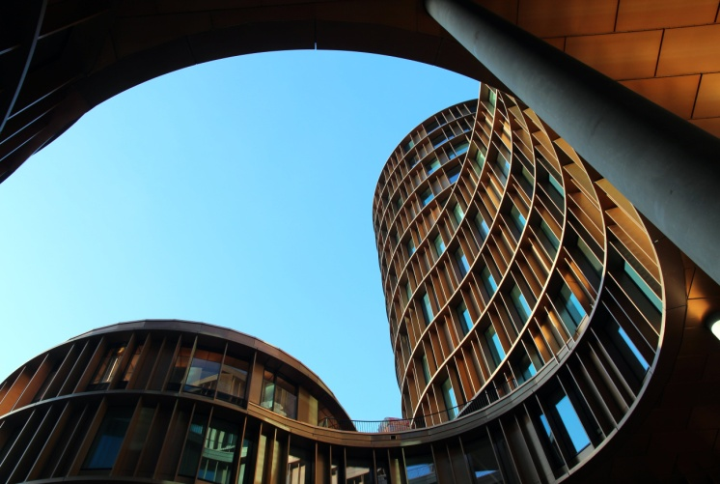
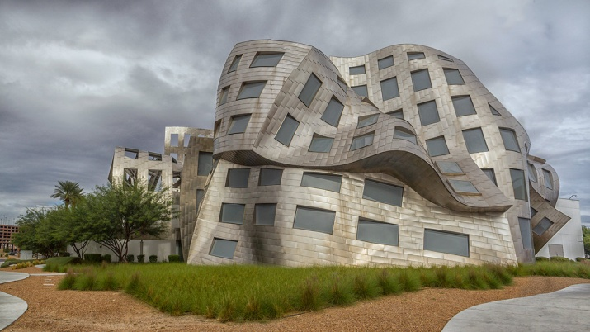
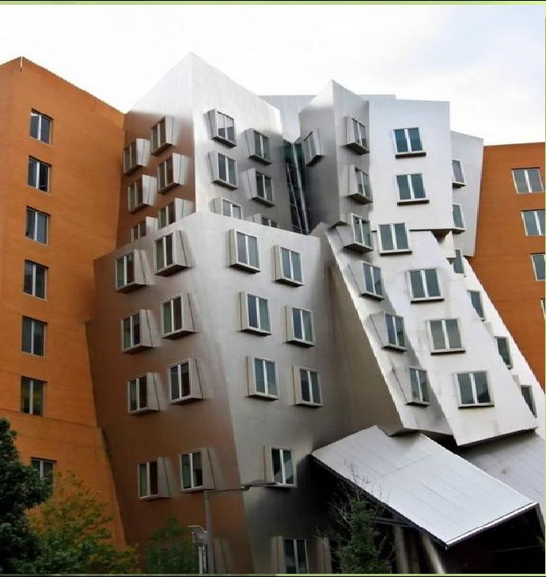
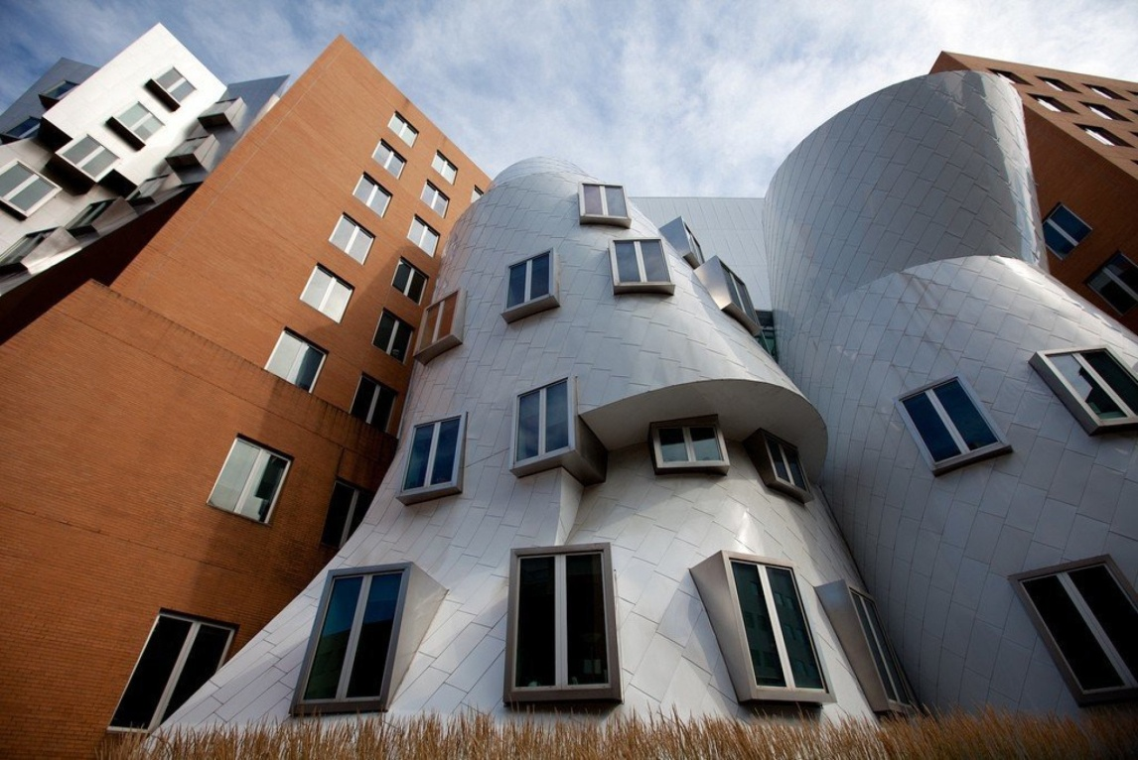
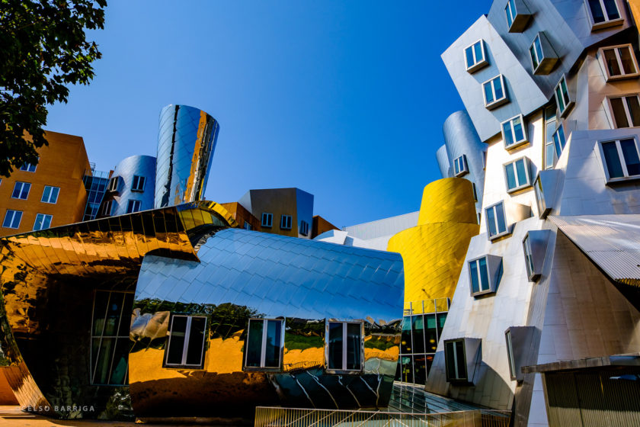
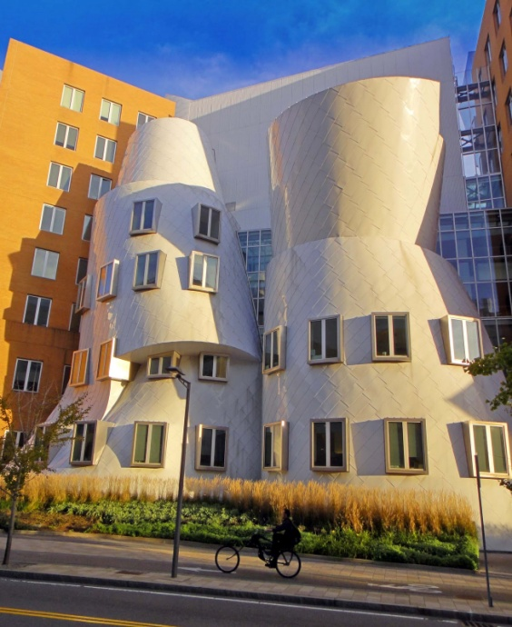
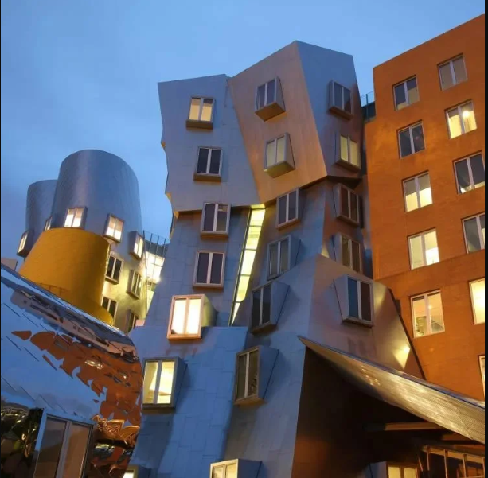
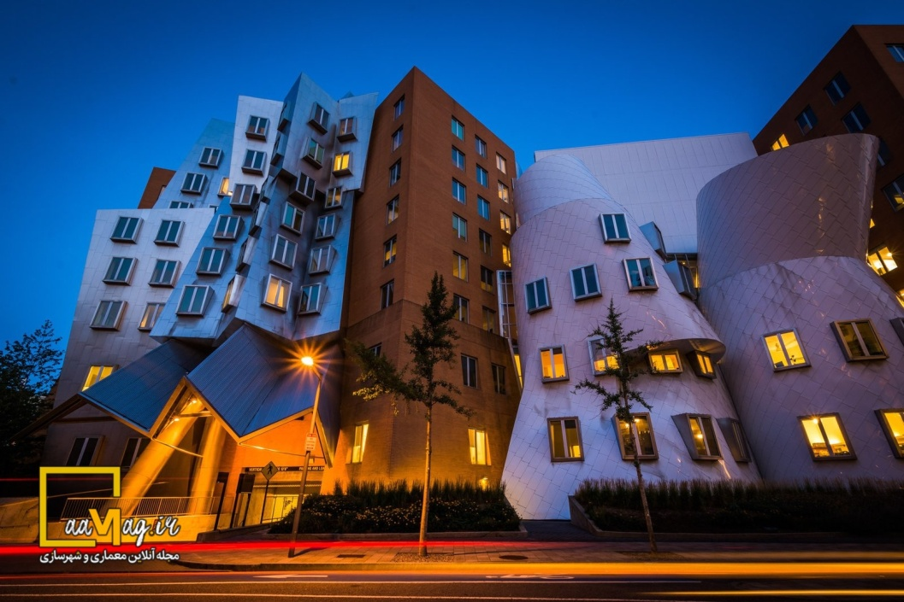

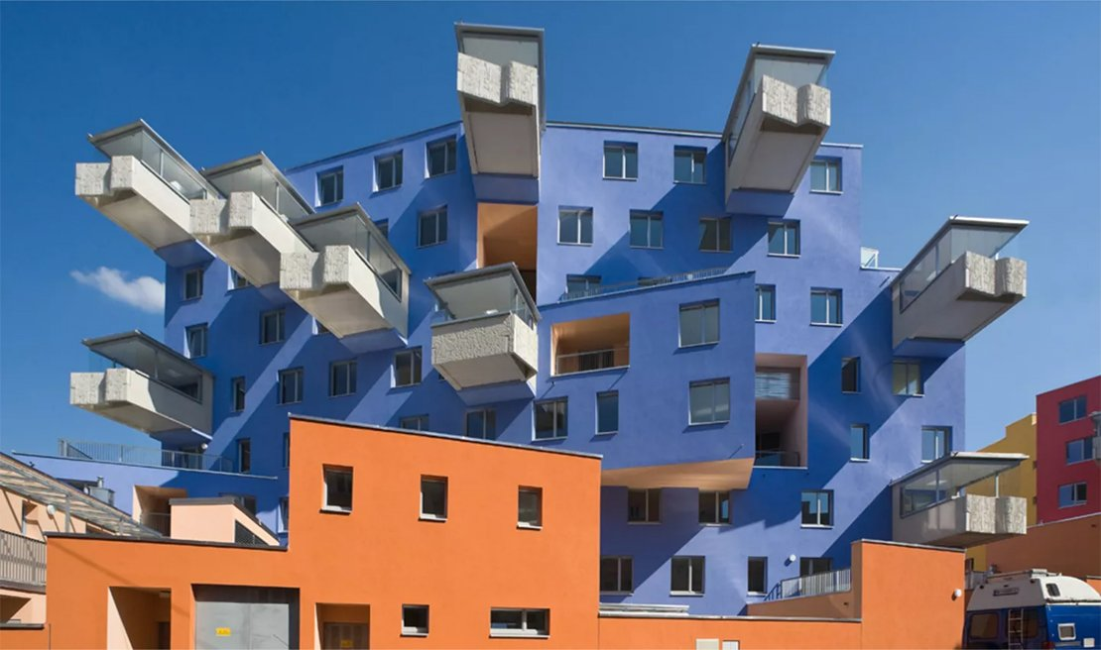
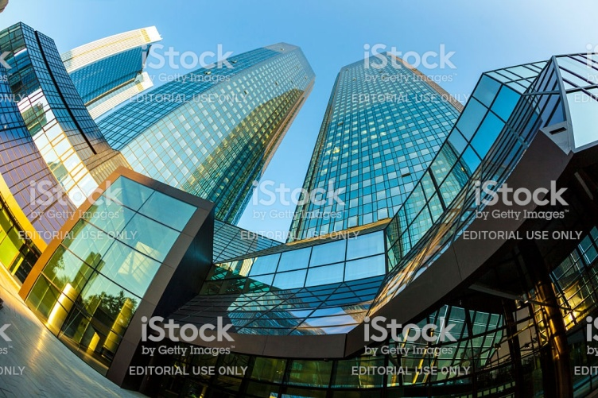
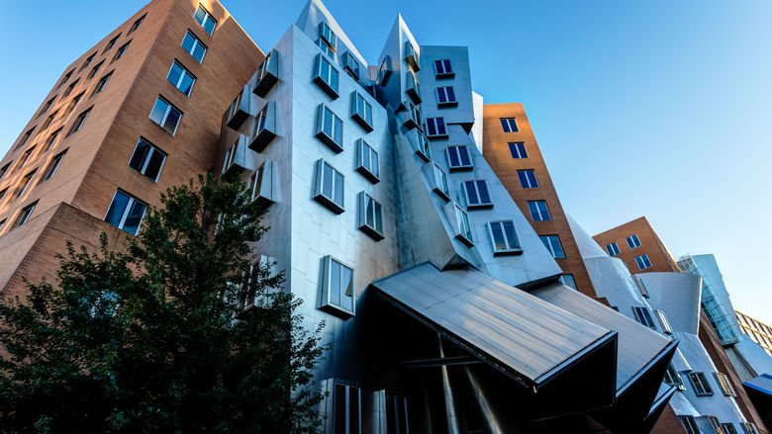
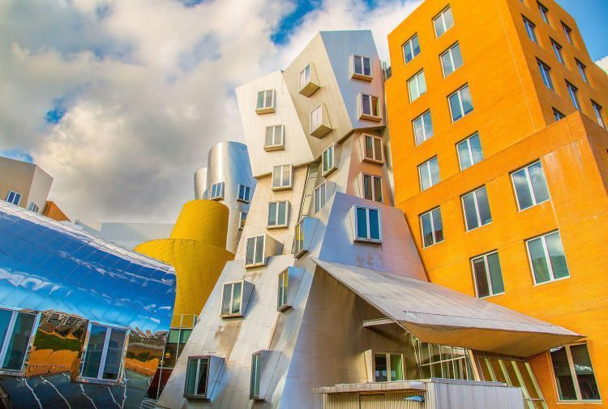
По фотографиям, мы видим, что архитекторы применяют не совсем обычные ритмы в решении фасада здания.
На основе фотографий попробуем составить плоскостную композицию., применяя оверлеппинг (пересечение плоскостями и геометрическими фигурами с последующей разбивкой на тоновые пятна).
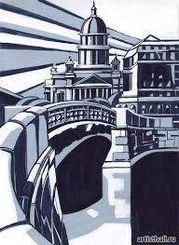
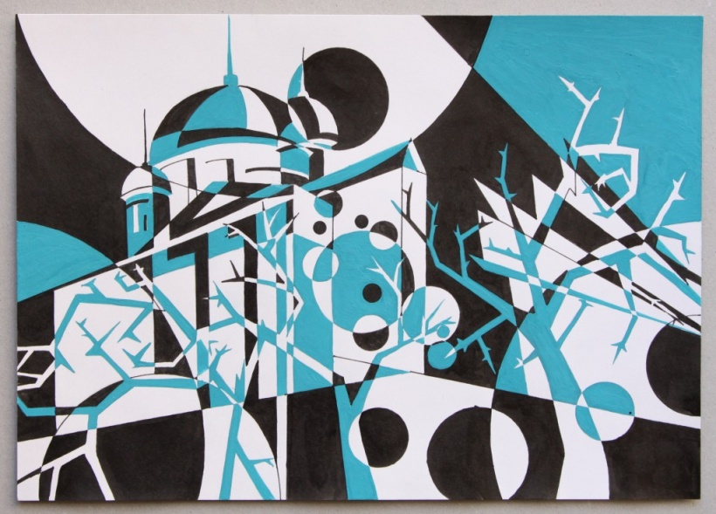
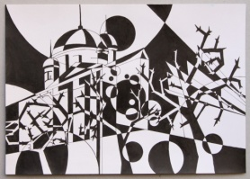
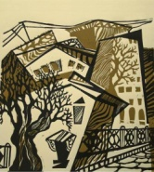
Посмотрите на варианты стилизованных городских пейзажей
Придумайте свой вариант пейзажа.

